Приложение № 2

к Контракту № ______ «__» _______ 2019 г.
г. Новосибирск «__» _______ 2019 г.

Технические требования к качеству
плавленно-литых огнеупорных изделий марки AZS

- Общая информация
Классификация: продукт глинозем-цирконий-кремнезем, тип AZS30/40 ISO 10081-4.
Основные компоненты сырья: глинозем, диоксид циркония, силикат циркония, карбонат натрия.
Тип огнеупора: плавленолитой.
Основное применение: тарное стекло, плоское стекло, специальное стекло.

- Классификация плавленно-литых огнеупорных изделий марки AZS
Плавленно-литые огнеупорные изделия марки АZS производятся методом электродуговой плавки в окислительной среде и классифицируются по содержанию ZrO₂ и способу заливки:

а) AZS33:
РТ - обычная заливка с нормальной раковиной(AZS33PT);
ZWS- редуцированная заливка с остаточной раковиной (AZS33ZWS);
WS– полнолитая заливка без раковины (AZS33WS).

б) AZS36:
РТ - обычная заливка с нормальной раковиной(AZS36РТ);
ZWS- редуцированная заливка с остаточной раковиной (AZS36ZWS);
WS –полнолитая заливка без раковины (AZS36WS).

в) AZS41:
РТ - обычная заливка с нормальной раковиной(AZS41PT);
ZWS- редуцированная заливка с остаточной раковиной (AZS41ZWS);
WS– полнолитая заливка без раковины (AZS41WS).

- Физико-химические свойства плавленно-литых огнеупорных изделий марки AZS
  - Химический состав (определяется на прокаленном веществе (1025⁰С) по EN ISO 12677)
Таблица 1. Заданные значения химического состава AZS изделий.
Химический состав, % |  | AZS 33 | AZS 36 | AZS 41
Al₂O₃ |  | Остаточное количество | Остаточное количество | Остаточное количество
ZrO₂+HfO₂ | ≥ | 32.5 | 35 | 40
SiO₂ | ≤ | 15.5 | 14 | 12.5
Na₂O + K₂O | ≤ | 1.6 | 1.5 | 1.3
Fe₂O₃+ TiO₂+CaO+MgO+B₂O₃ | ≤ | 0.3 | 0.3 | 0.3

  - . Объемная плотность изделий .

Таблица 2. Заданные значения объемной плотности AZS изделий.
Наименование |  | AZS-33PT | AZS- 33ZWS | AZS- 33WS | AZS-36ZWS | AZS-36WS | AZS-41 ZWS | AZS-41 WS
Объемная плотность*,г/cм³. Определяется по EN 993-1 | ≥ | 3.42 | 3.65 | 3.72 | 3.80 | 3.85 | 3.95 | 4.00
* Данные по объемной плотности распространяются на изделия, вес которых более 50 кг.

  - Физические свойства и показатели эффективности работы.
Таблица 3. Заданные значения физико-механических свойств и показателей эффективности работы AZS изделий.
Наименование |  | Ед. изм. | AZS 33 | AZS 36 | AZS 41
Коррозионная стойкость к расплавленному стеклу при статическом состоянии (известково-натриевого стекла 1500 °С х 36ч). Определяется по ТС 11 | ≤ | mm/24h | 1.6 | 1.5 | 1.3
Механическая прочность в холодном состоянии, определяется по EN 993-5 | ≥ | MПa | 200 | 200 | 200
Огнеупорность под нагрузкой 2·10⁵ Па,. определяется по ISO 1893 | ≥ | °C | 1700 | 1700 | 1700
Образование пузырей в известково-натриевом стекле 1550 °С. Определяется по ТС 11 | ≤ | индекс | 2.0 | 1.5 | 2
Образование стеклофазы  (1500°C x 4ч) | ≤ | % | 3 | 2 | 2
Линейное расширение (1000°С）, |  | % | тест | тест | тест

  - Кристаллографический анализ структуры:
Результаты кристаллографического анализа зависят от способа заливки и от места отбора образцов. В таблице приведены типичные значения по маркам AZS изделий.
Таблица 4. Типичный фазовый состав AZS изделий.
Наименование фазы | AZS 33 | AZS 36 | AZS 41
Алюминиевая (корундовая) | 46.5% | 43.5% | 42%
Циркониевая | 32% | 35.5% | 40%
Стеклофаза | ≤21% | ≤20% | ≤17%

- Контроль качества плавленно-литых огнеупорных изделий марки AZS. Порядок приемки Товара по количеству и качеству.
Контроль качества плавленно-литых огнеупорных изделий марки AZS включает контроль сырья, результатов промежуточных стадий производства и готовых изделий. Контроль осуществляется представителями Заказчика в период аудитов, приемки стендовой сборки и по результатам испытаний образцов. Результаты испытаний образцов сравниваются с заданными значениями согласно п.п.3 и 4.3 настоящих Технических требований.
Каждый аудит (проверка качества/количества производимого Товара) осуществляется с выездом представителя Покупателя в место нахождения завода-изготовителя.

Проверка №1
Проводится перед разливкой материала для изготовления Товара в формы и во время разливки. Исполнитель уведомляет Заказчика не менее чем за 15 календарных дней о дате готовности к проверке №1.
Состав работ проверки:
  - Проверка сертификатов качества сырьевых материалов, предназначенных для производства партии изделий Заказчика на соответствие техническим требованиям производителя плавленно-литых огнеупорных изделий марки AZS. Всё сырье, которое используется при производстве плавленно-литых огнеупорных изделий марки AZS должно подвергаться входному контролю на предмет соответствия техническим требованиям производителя плавленно-литых огнеупорных изделий марки AZS. Результаты лабораторных исследований должны быть представлены Покупателю в виде оригиналов документов, подтверждающих проверку качества сырья с возможностью осуществления фото-съемки и фото-копирования.
  - Выборочный контроль форм и размещения форм в термических ящиках. Во время сборки форм производится выборочный контроль форм для брусьев стен варочного бассейна и протока на соответствие геометрическим размерам. Технология изготовления форм для заливки брусьев должна быть одинаковой для всех брусьев печи. При установке собранных форм в термические ящики выборочно контролируется их размещение и качество теплоизоляционной засыпки.
  - Выборочный визуальный контроль используемого при производстве Товара сырья, соотношения шихта/бой, качества боя с предоставлением веса шихты и веса боя для приготовления смеси. Покупатель имеет право отобрать пробы сырья для последующей проверки. Отбор проб должен осуществляться в присутствии обоих сторон с составлением акта и опечатыванием пакетов с отобранными образцами.
  - Проверка результатов анализа проб, взятых во время разливки. Для контроля стабильности химического состава изделий во время плавок расплава необходимо брать на анализ образцы расплава каждой марки изделий AZS из разных партий минимум по 3 раза для определения химического состава с последующим предоставлением результатов анализа.
Проверка №2
Проводится в начале процедуры открытия ящиков с брусьями бассейна, порога, дна, и протока. Исполнитель уведомляет Заказчика не менее чем за 10 дней о дате готовности к проверке №2.
Состав работ аудита:
  - Выборочный контроль внешнего вида поверхности и качества исходных блоков после очистки от материала форм. Перед механической обработкой необходимо выборочно осмотреть чистоту поверхности и качество исходных блоков для стен и дна варочного бассейна, протока, стен верхнего строения печи;
  - Выборочный контроль места отреза «прибыльной» части бруса при механической обработке брусьев. Фотофиксация результатов контроля.
  - Проверка прослеживаемости блоков отлитых для Заказчика на этапах разливка-отжиг-шлифовка.
  - Отбор образцов 100х100х100мм (9 штук) и 10х10х130мм (9 штук) (таблица 5). Каждая проба должна иметь маркировку не смываемой краской, позволяющей их идентифицировать. Факт отбора образцов, количество и порядок отбора должны быть зафиксированы сторонами в Протоколе проверки №2. Для проверки химического состава готового изделия, объемной плотности, механической прочности в холодном состоянии, огнеупорности под нагрузкой, образования пузырей и образования стеклофазы, определения коэффициента высокотемпературного теплового расширения из выборочных блоков подготавливают образцы размерами 100 х 100 х 100 мм, а для проведения испытаний на коррозионную стойкость к расплавленному стеклу подготавливают образцы размерами 10 х 10 х 130 мм. Для стеновых блоков образцы вырезают из одной области рабочей поверхности: из нижней части формы. Один комплект образцов необходим для проведения испытаний в независимой лаборатории (выбор независимой лаборатории должен быть согласован обеими сторонами), два других комплекта образцов отправляются Покупателю вместе с брусьями Заказа. Отбор проб должен осуществляться в присутствии обоих сторон с составлением акта и опечатыванием пакетов с отобранными образцами. Образцы для проверки в независимой лаборатории отправляются экспресс-почтой с территории Исполнителя. Передача образцов курьеру должна происходить в присутствии представителя Заказчика. Заказчик получает от Исполнителя информацию для отслеживания на сайте курьерской компании доставки образцов до адресата.
Таблица 5. Перечень проб AZS изделий.

№ | Марка AZS изделия | Место отбора проб | Размер образца, мм. | Количество образцов, шт.
1 | AZS-33 | Плитка дна печи 600х400х100мм из материала AZS0317WSP | 100х100х100 | 3
 |  |  | 10х10х130 | 3
2 | AZS-36 | Нижняя часть отливки бруса 400х250x1500мм из материала AZS0327ZWS | 100х100х100 | 3
 |  |  | 100х100х100 | 3
3 | AZS-41 | Нижняя часть отливки бруса 400x250x1150мм из материала AZS0337WS | 10х10х130 | 3
 |  |  | 10х10х130 | 3
Выбор плитки 600х400х100мм из материала AZS33WSP, бруса 400х250x1500мм из материала AZS36ZWS и бруса 400x250x1150мм из материала AZS41WS производит представитель Заказчика. Выбор брусьев для образцов производится после отжига брусьев до их механической обработки. Исполнитель должен изготовить дополнительные брусья для обеспечения описанного выше порядка отбора образцов.
Проверка №3
Проводится после укрупненной сборки Исполнителем элементов печи из готовых блоков на стенде. Исполнитель уведомляет Заказчика не менее чем за 10 дней о дате готовности к проверке №3.
Состав работ аудита:
  - Сплошной контроль веса и поверхности заливки всех брусьев стен бассейна, кармана, протока, порога, термопарных блоков. Фотофиксация результатов контроля. Объемная плотность материала изделий должна быть больше или равна заданным значениям (табл.3.2 настоящего Приложения);
  - Выборочный контроль «проникающим радаром» для проверки возможной пористости брусьев контакта со стеклом;
  - Проверка стендовой сборки. Применяются стандарты качества по внешнему виду и по предварительной стендовой сборке п.5 настоящих Технических требований.
  - Проверка соответствия упаковки предъявляемым к ней требованиям;
  - Проверить соответствие результатов испытаний образцов отобранных во время проверки №2 с заданными значениями физико-химических свойств плавленно-литых огнеупорных изделий марки AZS согласно п.3 настоящего приложения.

Проверка №4

Проводится в течение периода нагрева печи по заданному температурному режиму. Проверка включает:
4.13. Исполнитель предоставляет Заказчику рекомендации по нагреву печи, построенной из AZS изделий Продавца.
4.14 Исполнитель за свой счет посылает представителя для подтверждения факта выполнения рекомендаций по нагреванию продуктов в период повышения температуры в диапазоне 1000-1250 ° C, а также для консультирования специалистов Заказчика по правильному нагреву AZS изделий Продавца.

По результату каждого аудита подготавливается протокол содержащий результаты аудита. Протокол подписывается представителями Продавца и Заказчика.

- Стандарт качества по внешнему виду плавленно-литых огнеупорных изделий марки AZS
5.1. Размеры:
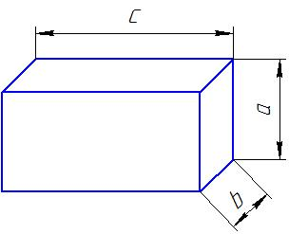
а) Размеры проверяются стальной миллиметровой рулеткой;
б) Допуски на размеры на обработанных (отшлифованных) плоскостях составляют +1÷ -2 мм, на необработанных поверхностях +2÷ -3 мм;
в)Допуски по размерам толщины донной плитки составляют +1÷ -2 мм;
г)Допуски по размерам толщины стеновых блоков составляют+2÷ -2 мм.
5.2. Прямоугольность.

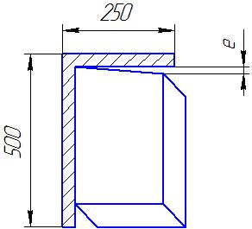

Прямоугольность поверхностей измеряется металлическим угольником.
Плотно приложите одну сторону прямоугольника (со сторонами: 500×250мм) к плоскости изделия и замерьте расстояние между второй стороной прямоугольника и второй плоскостью изделия:
а) для шлифованных поверхностей: e≤1мм;
б) для необработанных поверхностей: e≤2мм.
  - Кривизна поверхности:
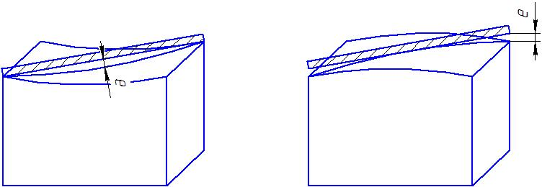

- Рабочая поверхность: установить металлическую планку (длиной 500мм) на рабочую поверхность изделия по диагонали:
а) кривизна шлифованной поверхности: e≤1 мм;
б) кривизна необработанной поверхности: e≤2 мм;
в) кривизна необработанной поверхности при заливке РТ: e≤ 5 мм.
- Нерабочая поверхность:
а) кривизна шлифованной поверхности: e≤1 мм;
б) кривизна необработанной поверхности: e≤ 2 мм.
- Литниковая поверхность при заливке РТ:
а) выпуклость не разрешается;
б) вогнутость: е ≤10 мм.
5.4 Литниковые раковины. Измеряются металлической рулеткой перпендикулярно поверхности, на которой находятся.
а) для заливок PT и QX, наличие раковины контролируются весом и конфигурацией изделия, размеры и глубина раковины ≤ 120 мм;
б) ZWS: глубина (ZWS)≤ 80 мм;
в) WS: глубина (WS) ≤ 15 мм.
Раковины могут быть заполнены раствором по согласованию с Покупателем только после приемки изделий.

  - Сколы углов и ребер изделий:
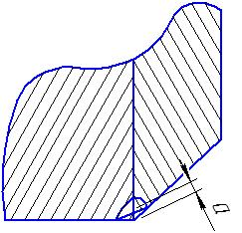
- Измерение скола угла: величина скола определяется величиной – а (расстояние от центра плоскости скола до вершины угла).
а) Рабочая поверхность: скол угла a≤ 25 мм и допускается не более одного скола на одном блоке;
б) Нерабочая поверхность: скол угла a≤ 40 мм и допускается не более одного скола на одном блоке.
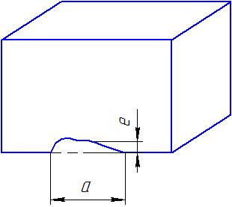
- Измерение скола ребра производится металлической миллиметровой линейкой. Значение е берётся максимальное из двух сопрягаемых поверхностей.
а) рабочая поверхность: скол ребра e ≤ 15 мм, длина скола a ≤1/4 длины ребра и допускается не более одного скола на одном блоке.
б) не рабочая поверхность: скол ребра e ≤ 25мм, длина скола a ≤1/4 длины ребра и допускается не более двух сколов на одном блоке.
5.6 Трещины:
а) Измерение длины трещин «а» производится металлической миллиметровой линейкой, а ширины трещин «b» – металлическим щупом.
б) Фактическая длина «а» измеряется для трещин, параллельных плоскости; для не параллельных плоскости трещин измеряется их спроецированная длина на плоскость.

- На стеновых блоках:
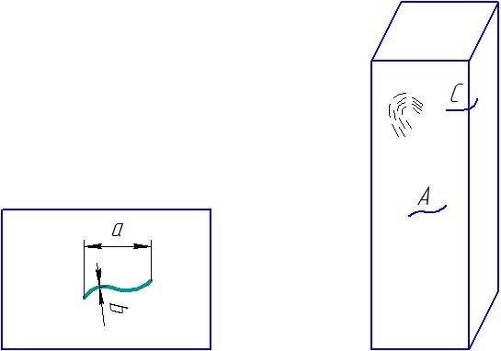

а) Сквозные трещины не допускаются;
б) Поверхностные посечки шириной b≤ 0,5 мм допускаются в виде сетки на площади не более 25% от площади рабочей поверхности;
в) Трещины «А» шириной b ≤ 1мм,длиной а ≤ 1/4 ширины поверхности блока, на которой они расположены допускаются не более 3-х штук;
г) Трещины «А» шириной b ≥1 мм на рабочей поверхности не допускаются, на остальных поверхностях допускаются не более 1-ой при длине а≤ 20 мм.
д) Допускается одна опоясывающая трещина «С» на блоке, не превышающая 1/4 ширины смежных поверхностей при ширине трещины b ≤ 1 мм.
е) Опоясывающие трещины «С» проходящие через две и более грани не допускаются

- Донная плитка и специальные донные блоки:
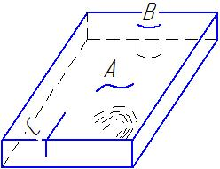

а) Сквозные просечки трещины «В» не допускаются;
б) Поверхностные посечки шириной b≤ 0,5 мм допускаются в виде сетки на площади не более 25% от площади рабочей поверхности;
в) Трещины «А» шириной b ≤ 1 мм, длиной, а ≤ 1/4шириныповерхности блока, на которой они расположены, допускаются не более 6-х штук;
г) Трещины «А» шириной b ≥1 мм на рабочей поверхности не допускаются, а остальных поверхностях допускаются не более 3-х при длине а≤20 мм.
д) Допускается две опоясывающие трещины «С» на блоке, длиной а ≤ 1/4 ширины смежных поверхностей при ширине трещины b ≤ 1 мм;
е) Допускается одна опоясывающая трещина «С», пересекающая второе ребро, длиной а ≤ 1/4 ширины меньшей поверхности при ширине трещины b ≤ 1 мм.

- Зубья:
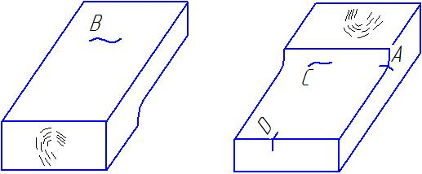
а) Сквозные посечки и трещины не допускаются;
б) Поверхностные посечки шириной b ≤ 0,5 мм допускаются в виде сетки на площади не более 25% от площади, на которой они расположены;
в) Угловая трещина и посечка «А» и «С» не допускается.
г) Допускаются трещины «В» и «Е» шириной b ≤ 1 мм, длиной, а ≤ ¼ ширины поверхности блока, на которой они расположены;
д) Допускается опоясывающие трещины «D» , длиной, а ≤ 1/4толщины зуба при ширине трещины b ≤ 1 мм;
е) На одном блоке допускается не более 2-х посечек или трещин каждого вида (кроме трещин «А» и «С»).

- Арочные блоки:
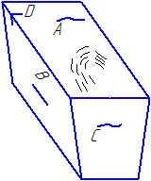

а) Сквозные посечки и трещины не допускаются;
б) Поверхностные посечки шириной b ≤ 0,5 мм допускаются в виде сетки на площади не более 25% от площади, на которой они расположены;
в) Допускаются трещины «А», «В» и «С» шириной b ≤ 1 мм, длиной а ≤ 1/4 ширины поверхности блока, на которой они расположены;
г) Допускаются опоясывающие трещины «D» длиной, а ≤ 1/4 ширины смежных поверхностей при ширине трещины b ≤ 1 мм;
д) На одном блоке допускается не более 2-х посечек или трещин каждого вида.

- Блоки канала питателя:
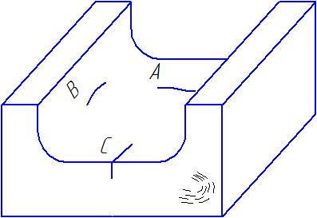

а) Сквозные трещины не допускаются;
б) Поверхностные посечки шириной b ≤ 0,5 мм допускаются в виде сетки на площади не более 25% от площади, на которой они расположены;
в) Трещины «А» шириной b ≤ 1 мм, длиной а ≤ 1/2 ширины поверхности блока допускаются;
г) Трещины «В» шириной b ≤ 1 мм длиной, а ≤ 1/3 ширины поверхности блока допускаются;
д) Допускается опоясывающие трещины «С» длиной, а ≤ 1/2 ширины меньшей поверхности при ширине трещины b ≤ 1 мм;
е) На одном блоке допускается не более 3-х посечек или трещин каждого вида.

- Смотровые блоки, горелочные блоки:
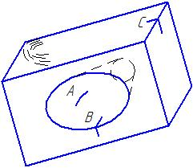
а) Сквозные посечки и трещины не допускаются;
б) Поверхностные посечки шириной b ≤ 0,5 мм в виде сетки не допускаются;
в) Трещины «А» шириной b ≤ 1 мм, длиной, а ≤ 1/2 ширины поверхности блока допускаются не более 1-ой;
г) Допускается одна опоясывающая трещина «С» на блоке длиной, а ≤ ¼ ширины смежных поверхностей при ширине трещины b ≤ 1 мм;
д) На одном блоке допускается не более 2-х посечек или трещин каждого вида (кроме «А» и «С»).

- Трещины на литниковой поверхности заливок PT и QX:
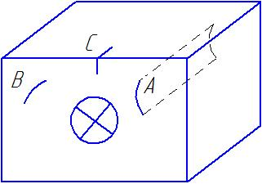

а) Сквозные трещины «А» не допускаются;
б) Поверхностные посечки шириной b ≤ 0,5 мм допускаются в виде сетки на площади не более 50% от площади литниковой поверхности;
в) Трещины «В» шириной b ≤ 1 мм, длиной, а ≤ 1/2 ширины поверхности блока допускаются не более 3-х;
  - Поверхностные включения.
На всех поверхностях блоков за исключением литниковой поверхностные включения от формы и других материалов не допускаются. На литниковой поверхности блоков поверхностные включения от формы и других материалов допускаются не более 1% от площади литниковой поверхности.
Поверхностная пористость:
а) На рабочей поверхности допустимое количество пор на участке максимальной концентрации при диаметре пор d ≤ 5мм не должно превышать 25 пор на 1 дм²;
б) На шовных поверхностях допустимое количество пор на участке максимальной концентрации при диаметре пор d ≤ 3мм не должно превышать 15 пор на 1 дм²;
в) На литниковой поверхности допустимое количество пор на участке максимальной концентрации при диаметре пор d ≤ 10мм не должно превышать 15 пор на 1 дм²;

- Стандарт качества по предварительной стендовой сборке плавленно-литых огнеупорных изделий марки AZS

Производитель делает предварительную стендовую сборку всех узлов печи: дна, бассейна, подвесных стен пламенного пространства, зубьев, влетов (включая щеки Косоура). При выполнении предварительной стендовой сборки необходимо руководствоваться данным техническим требованием.

6.1 Этапы инспектирования:
а) Внешний осмотр блоков, входящих в стендовую сборку необходимо проводить согласно пункту 5 «Стандарт качества по внешнему виду плавленно-литых огнеупорных изделий марки AZS».
б) Зазоры между блоками в стендовой сборке измеряются металлическим щупом. Глубина замера зазоров между блоками должна быть больше 20 мм.
в) Плоскостность определяется различными типами блоков и их особенностями и контролируется лазерным уровнем. Допуск по плоскостности блоков в стендовой сборке не должен превышать 5 мм;
г) Размеры.
Размеры блоков проверяются в соответствии с чертежами с помощью металлической линейки и металлической рулетки, которые имеют минимальные деления в миллиметрах. С точки зрения размерных характеристик, общие размеры стендовой сборки имеют приоритет над размерами единичных блоков.
д) Окончательный контроль стендовой сборки должен быть проведен в соответствии со сборочными чертежами печи и пожеланиями покупателя.
6.2 Особые требования предварительной сборки:
Дно бассейна (включая зону плавки, зону пережима и зону студки):
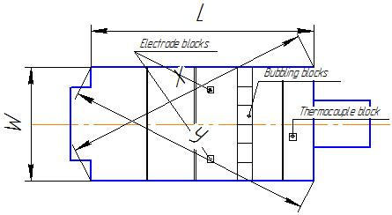
а) Стандартный размер донной плитки 600×400×(75/100/120/150) мм;
б) Габаритные размеры должны соответствовать данным в таблице:
Наименование | Допустимые отклонения
Шов | 90%≤1,0 мм, 1,0 мм ≤10%≤1,5 мм
Длина и ширина (L и W） | ≤ 5 м | 0 ÷ -5 мм
 | 5 м÷10 м | 0 ÷ - 0,1%
 | ≥ 10 м | 0 ÷ -5мм
Диагональ (X и Y) | (X-Y) ≤ 10 мм

в) Тепловые швы закладываются в процессе сборки согласно чертежам. Когда тепловые швы заложены между каждым изделием, в предварительной стендовой сборке они могут быть учтены все сразу. Допуски на тепловые швы составляют -1 ÷ +3 мм;
г) Фиксированные точки.
Следующие элементы печи являются фиксированными точками: барботажные камни, электродные блоки, огнеупорная стена ниже уровня стекломассы, термопарные блоки. Допуски на установку этих элементов от оси печи: 0 ÷ -5 мм;
д) Криволинейность: ширина шва между двумя соседними блоками не должен превышать 2 мм.

- Стеновые блоки:
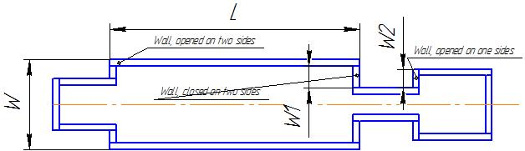

а) Габаритные размеры должны соответствовать данным в таблице:
Наименование |  | Закрытая стена | Стена, открытая с одной стороны | Стена, открытая с двух сторон
Шов | Высота ≤ 1600 мм | 90% ≤ 0,8 мм, 0,8 мм ≤ 10% ≤ 1,0 мм
 | Высота ≥ 1600 мм | 90% ≤ 1 мм, 1 мм ≤ 10% ≤ 1,5 мм
Длина и ширина  （L иW） | ≤ 5 м | 0 ÷ -5 мм | 0 ÷ -10 мм | +5÷-10 мм
 | 5 м÷10 м | 0÷- 0.1%
 | ≥ 10 м | 0÷-10 мм

б) Тепловые швы при сборке закладываются согласно чертежам. Когда тепловые швы заложены между каждым изделием, в предварительной стендовой сборке, они могут быть учтены все сразу. Допуски на тепловые швы составляют: -1 ÷ +3 мм;
в) Криволинейность: ширина шва между двумя соседними блоками (не рабочая поверхность) не должна превышать 2 мм; с рабочей стороны - не более 3 мм, по высоте - не более 3 мм.

- Подвесные стены пламенного пространства и зубья:
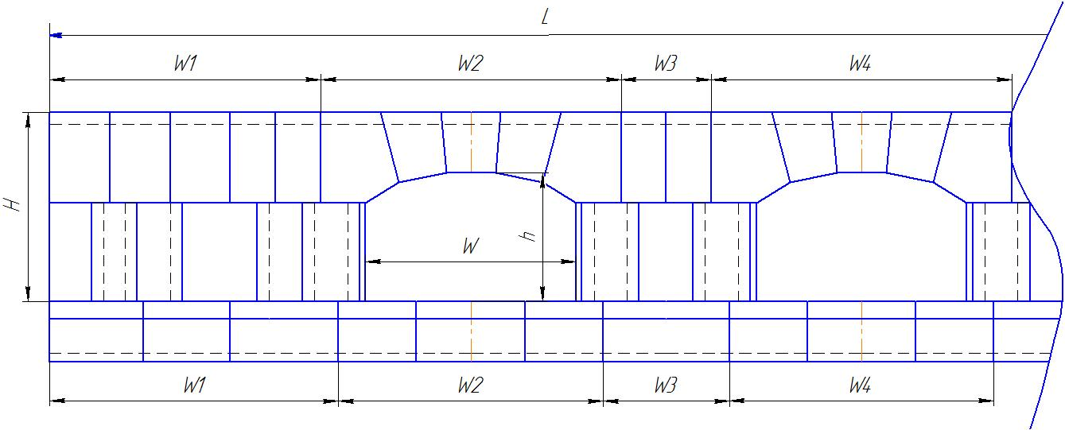
а) Габаритные размеры должны соответствовать данным в таблице:
Наименование | Допустимые отклонения
Шов | 90% ≤ 1 мм, 1 мм ≤ 10% ≤ 1,2 мм
Ширина стены (L） | 0 ÷ -10 мм
Высота(H) | +2÷-2 мм
Ширина влета (W) | +3÷-5 мм
Высота (h) | +5÷-5 мм
Ширина отдельного узла（w1/w2/w3…） | +3÷-3 мм
Ширина узлов зубьев（w1/w2/w3…） | +1÷-3 мм

б) Тепловые швы при сборке закладываются согласно чертежам. Допуски на тепловые швы составляют: -1 ÷ +2мм;
в) Криво линейность - ширина шва между двумя соседними блоками: со стороны необработанных рабочих поверхностей должна быть ≤ 5 мм, а с обработанных нерабочих поверхностей ≤ 2 мм;
г) Допуски на смотровые блоки и на термопарные должен составлять ≤ 10 мм;
д) Швы между блоками арок должны быть ≤ 0,8 мм.

- Влеты (включая входящие арки регенератора):
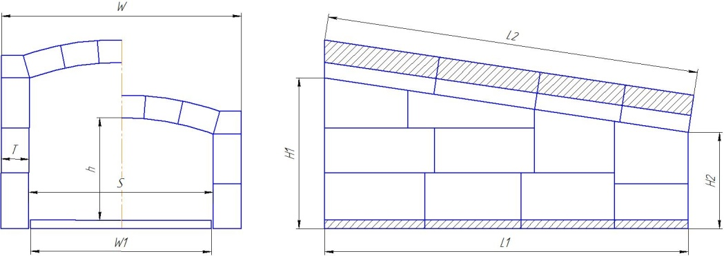

а) Габаритные размеры должны соответствовать данным в таблице:
Наименование узла | наименование | Допустимые значения
Стена печи | Ширина стены (S) | +3÷-3 мм
 | Высота стены(h) | +5÷ -5 мм
Арка в сборе | Длина (L2) | 0÷-3 мм
 | Ширина (W) | +3÷-3 мм
Боковая стена | Длина (L1) | +2÷-2 мм
 | Высота (H1、H2) | +2÷ -2 мм
 | Толщина（T） | +1÷ -2 мм
Дно | Длина（L1） | 0÷ -3 мм
 | Ширина（W1） | 0÷ -3 мм
 | Толщина（T） | +2 ÷ -2 мм

б) тепловые швы между блоками арок должны составлять ≤ 0,8 мм, швы стен и донной плитки ≤ 1,2 мм;
в) Криво линейность: швы между двумя соседними блоками: со стороны не обработанной рабочей поверхности должны составлять ≤ 3мм (грубая необработанная рабочая поверхность; горячая поверхность), а со стороны обработанной нерабочей поверхности ≤ 2 мм (чистовая обработанная рабочая поверхность; холодная поверхность);
г) Криво линейность контактных поверхностей блоков арок, стен бассейна и подвесных стен пламенного пространства должны ≤ 2 мм;
д) Допустимые отклонения размеров термопарных блоков должны составлять: 0 ÷ - 2 мм.
6.3 Маркировка предварительной сборки:
а) Каждый блок в предварительной стендовой сборке должен быть маркирован. Маркировка должна содержать номер стендовой сборки, порядковый номер каждого блока, марку огнеупора и другие идентификационные данные Продавца.
б) Маркировка должна быть проставлена на рабочей стороне брусьев (на внутренней стороне печи), за исключением особых обстоятельств.
в) Маркировка должна быть четкой, упорядоченной, полной и легко узнаваемой.
г) Чертеж стендовой сборки (включая № сборки и № чертежа) должен быть предоставлен Покупателю для проведения приемки стендовой сборки на складе Производителя.

- Требования по упаковке, транспортировке и хранению плавленно-литых огнеупорных изделий марки AZS

7.1 Упаковка:
а) Продукция должна быть упакована в непромокаемый материал в фумигированные деревянные ящики из фанеры толщиной не менее 7 мм и перетянута большим количеством пластиковой ленты;
б) Вес брутто каждой паллеты не должен превышать 2 тонн;
в) Между блоками должна быть размещена плотная прокладка для предотвращения соприкосновения поверхностей блоков;
г) На каждом ящике с двух прилегающих сторон должен быть размещён упаковочный ярлык, содержащий следующую информацию:
Грузополучатель:
Наименование Товара (чертеж/размер, масса, марка):
№ паллеты:
Контракт №:
Вес брутто:
Вес нетто:
Количество штук:
Размеры паллеты в мм:
Страна происхождения товара:
д) Идентификационная наклейка о защите безопасности перевозки должна быть напечатана на видной стороне каждого ящика и контейнера.
7.2 Транспортировка:
а) Столкновения ящиков во время погрузки, перевозки и разгрузки товара не допускается;
б) Погрузку и разгрузку ящиков производить автопогрузчиком. В случае погрузки и разгрузки ящиков краном необходимо использовать специальные (жесткие) стропы;
в) Укладка ящиков в два яруса во время транспортировки не допускается.

7.3 Хранение:
а) Ящики с продукцией должны храниться в крытом хорошо проветриваемом помещении без химического загрязнения при температуре +5 - + 30 ^{о}С без доступа влаги;
б) Пол помещения должен быть очень гладким;
в) Ящики запрещается хранить в наклонном состоянии;
г) Ящики должны храниться в один ярус.

THE VENDOR / ИЗГОТОВИТЕЛЬ:  ______________________  ______________________  ______________________ / ХХХХХХХХХ /ХХХХХХХХХХХ | THE CUSTOMER / ЗАКАЗЧИК:  Директор  ООО «Сибстекло» -  ___________________/ Mironov Vitaliy/  Миронов Виталий Николаевич /

